**Các vấn đề về tình trạng hiện tại đối với dữ liệu đối tác cung cấp**

* **Hiện tại có 3 vấn đề xảy ra:**
* Vấn đề 1: Màu sắc, mã màu của các phần dữ liệu nhà 3D cung cấp không đồng nhất với mã màu như file mà chỉ định đã đưa ra.

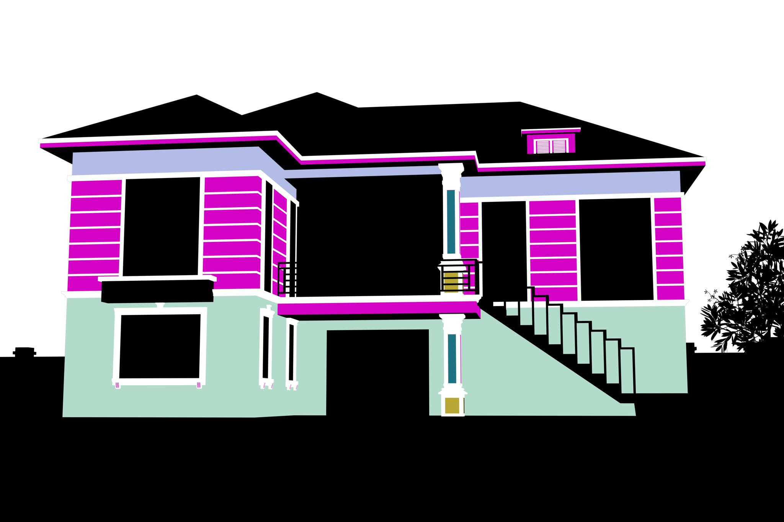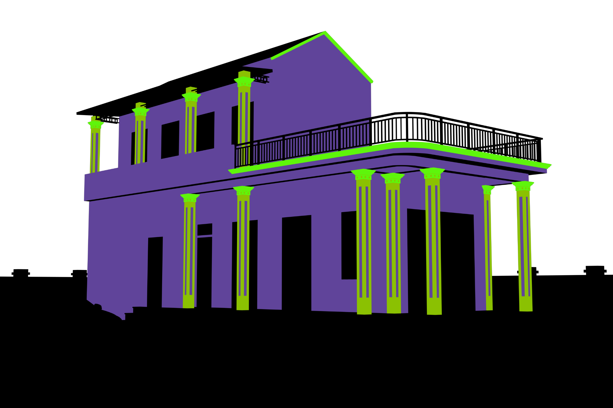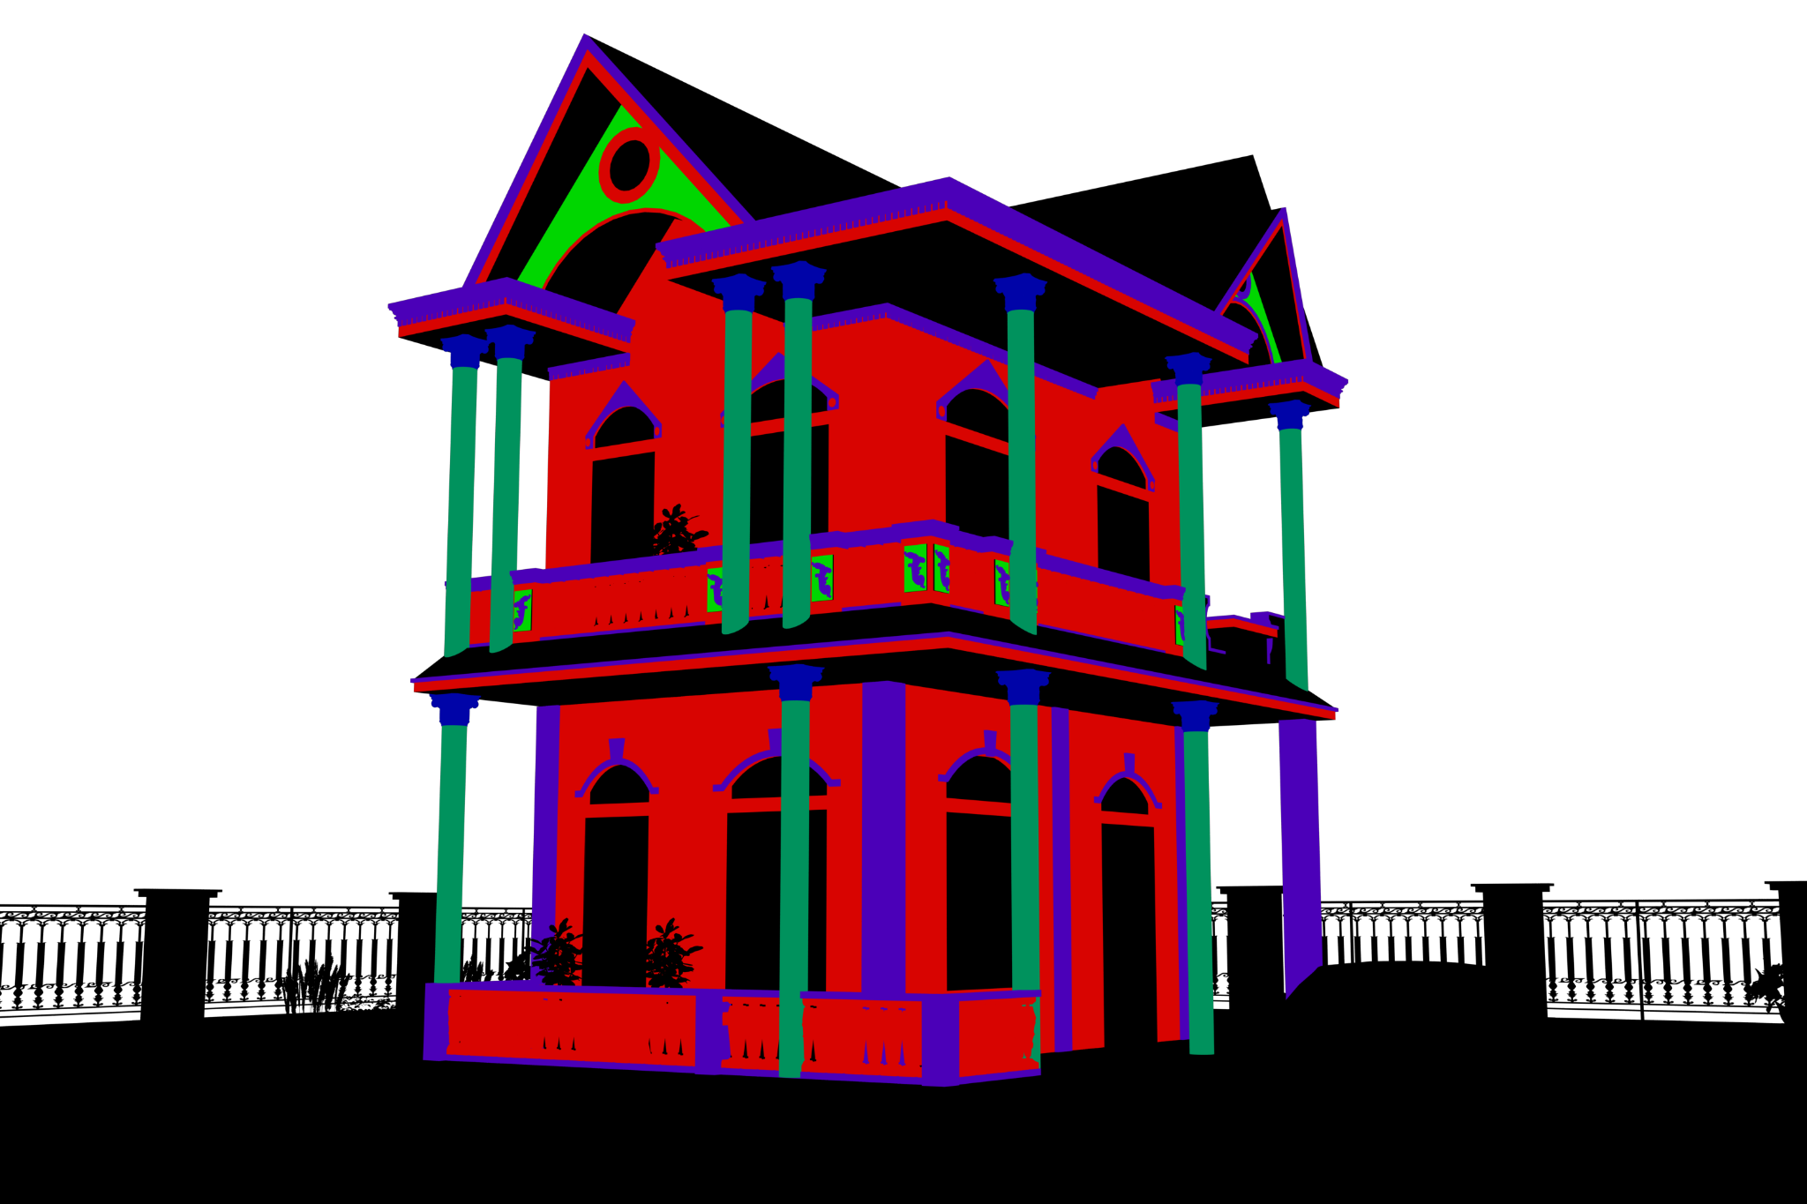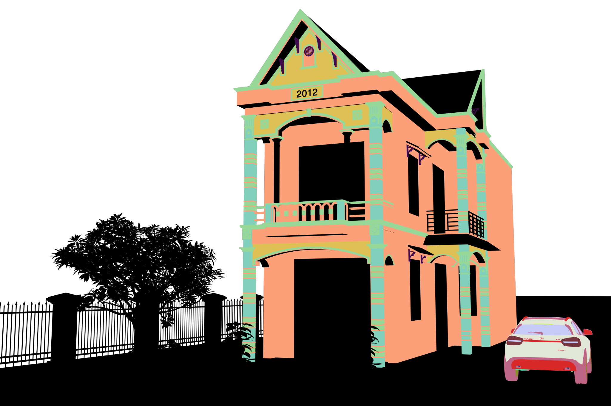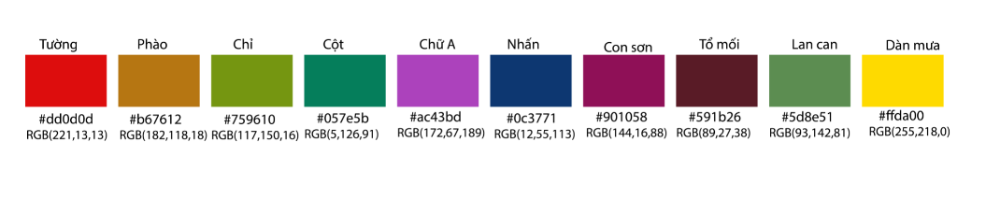

* Hướng giải quyết: Cung cấp hình ảnh chuẩn gốc, chính xác với mã màu đã setup
* **Vấn đề 2:** Chất lượng ID mã màu từ hình ảnh bản 3D do đối tác cung cấp chưa ổn định, ID mã màu có nhiều vị trí màu bị sai lệch so với màu sắc cùng vùng màu, dẫn đến tình trạng khi hình ảnh đi qua thuật toán xử lý sẽ loại bỏ những mã màu không có cùng mã với màu sắc trong vùng màu đó.
* Video kiểm nghiệm: <https://drive.google.com/file/d/1m-FIN2KbE1q29XpR9-iuRhMPhM-8yIXc/view?usp=sharing>
* **Vấn đề 3:** Quá ít dữ liệu, dataset của nhà 3D lẫn nhà thô, dẫn đến tình trạng thiếu hụt độ chính xác thực tế
* Hướng giải quyết: Cung cấp dữ liệu datasets nhiều nhất có thể
* HÌnh ảnh minh họa cho thiếu dữ liệu cung cấp:

